Использование информации о фазе функции взаимной корреляции шумов в задачах пассивной томографии мелкого моря
Сабиров И.Р
студент магистратуры
Московский государственный университет имени М.В.Ломоносова,
физический факультет, Москва, Россия
E–mail: sabirany@gmail.com
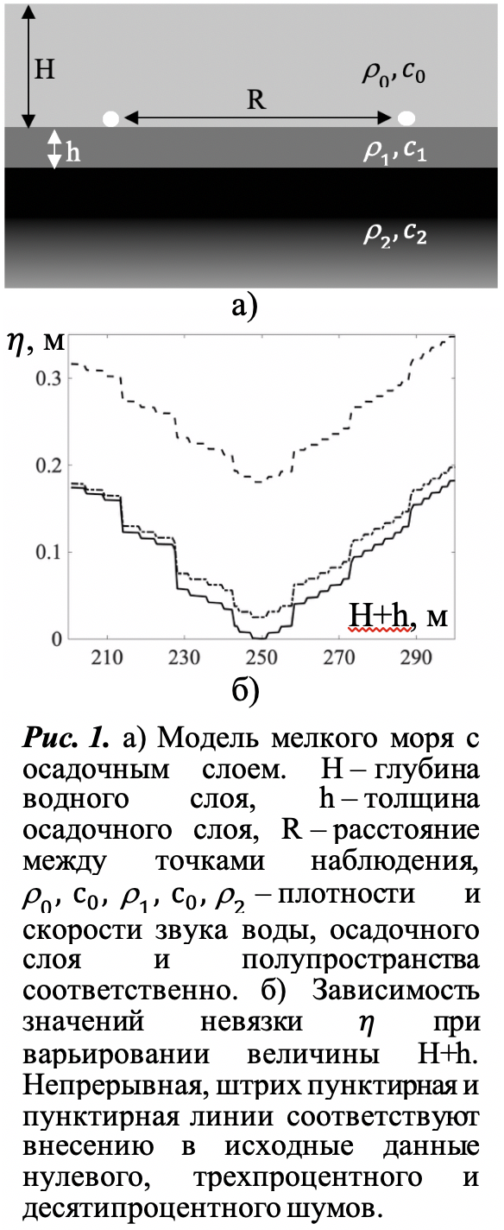
Проблема освоения шельфовых морей является актуальной задачей, требующей разработки новых подходов к исследованию данных территорий. Среди перспективных методов исследования шельфовых морей особую роль занимает пассивная томография [1]. Существующие методы шумовой томографии предполагают возможность мониторинга обширных акваторий, когда влияние дисперсионных свойств волновода приводит к разделению гидроакустических мод во временной области. Представляет интерес исследование возможностей пассивных методов в условиях, когда влияние дисперсии недостаточно для выделения известными способами информации об отдельной гидроакустической моде. В работе были предприняты попытки отказаться от извлечения информации о модовой структуре шумового поля на основе дисперсионных зависимостей, характеризующих групповые скорости мод, в пользу развития подхода, базирующегося на фазовых характеристиках регистрируемого поля. В связи с тем, что спектр функции взаимной корреляции шумов, зарегистрированных разнесенными в пространстве волновода приемными системами, позволяет оценить спектр функции Грина, целесообразно принять в качестве основного корреляционной функции. В работе численно реализована предложенная схема оценки характеристик волновода по данным в виде фазы функции взаимной корреляции шумового поля в рамках модели волновода Пекериса с осадочным слоем [2] (Рис.1.а). Исходными данными является изотропный шум. На основе моделирования была показана приемлемая помехоустойчивость процедуры одновременного восстановления небольшого числа параметров волновода (Рис.1.б). Выявлена неединственность решения обратной задачи при использовании информации о фазе только первой гидроакустической моды, формируемой в выбранной модели волновода. Следующим этапом проводимых исследований станет оптимизация параметрического описания рассматриваемых характеристик мелкого моря с целью уменьшения размерности пространства восстанавливаемых неизвестных.

Работа выполнена при финансовой поддержке грантов РФФИ № 16-29-02097 офи_м, № 18-05-00737.
Литература
1. Буров В.А., Сергеев С.Н., Шуруп А.С. // Акуст. журн. 2008. T. 54. №1. С. 51–61.
2. Бреховских Л.М. Волны в слоистых средах. М.: Наука, 1973. 343 с.

